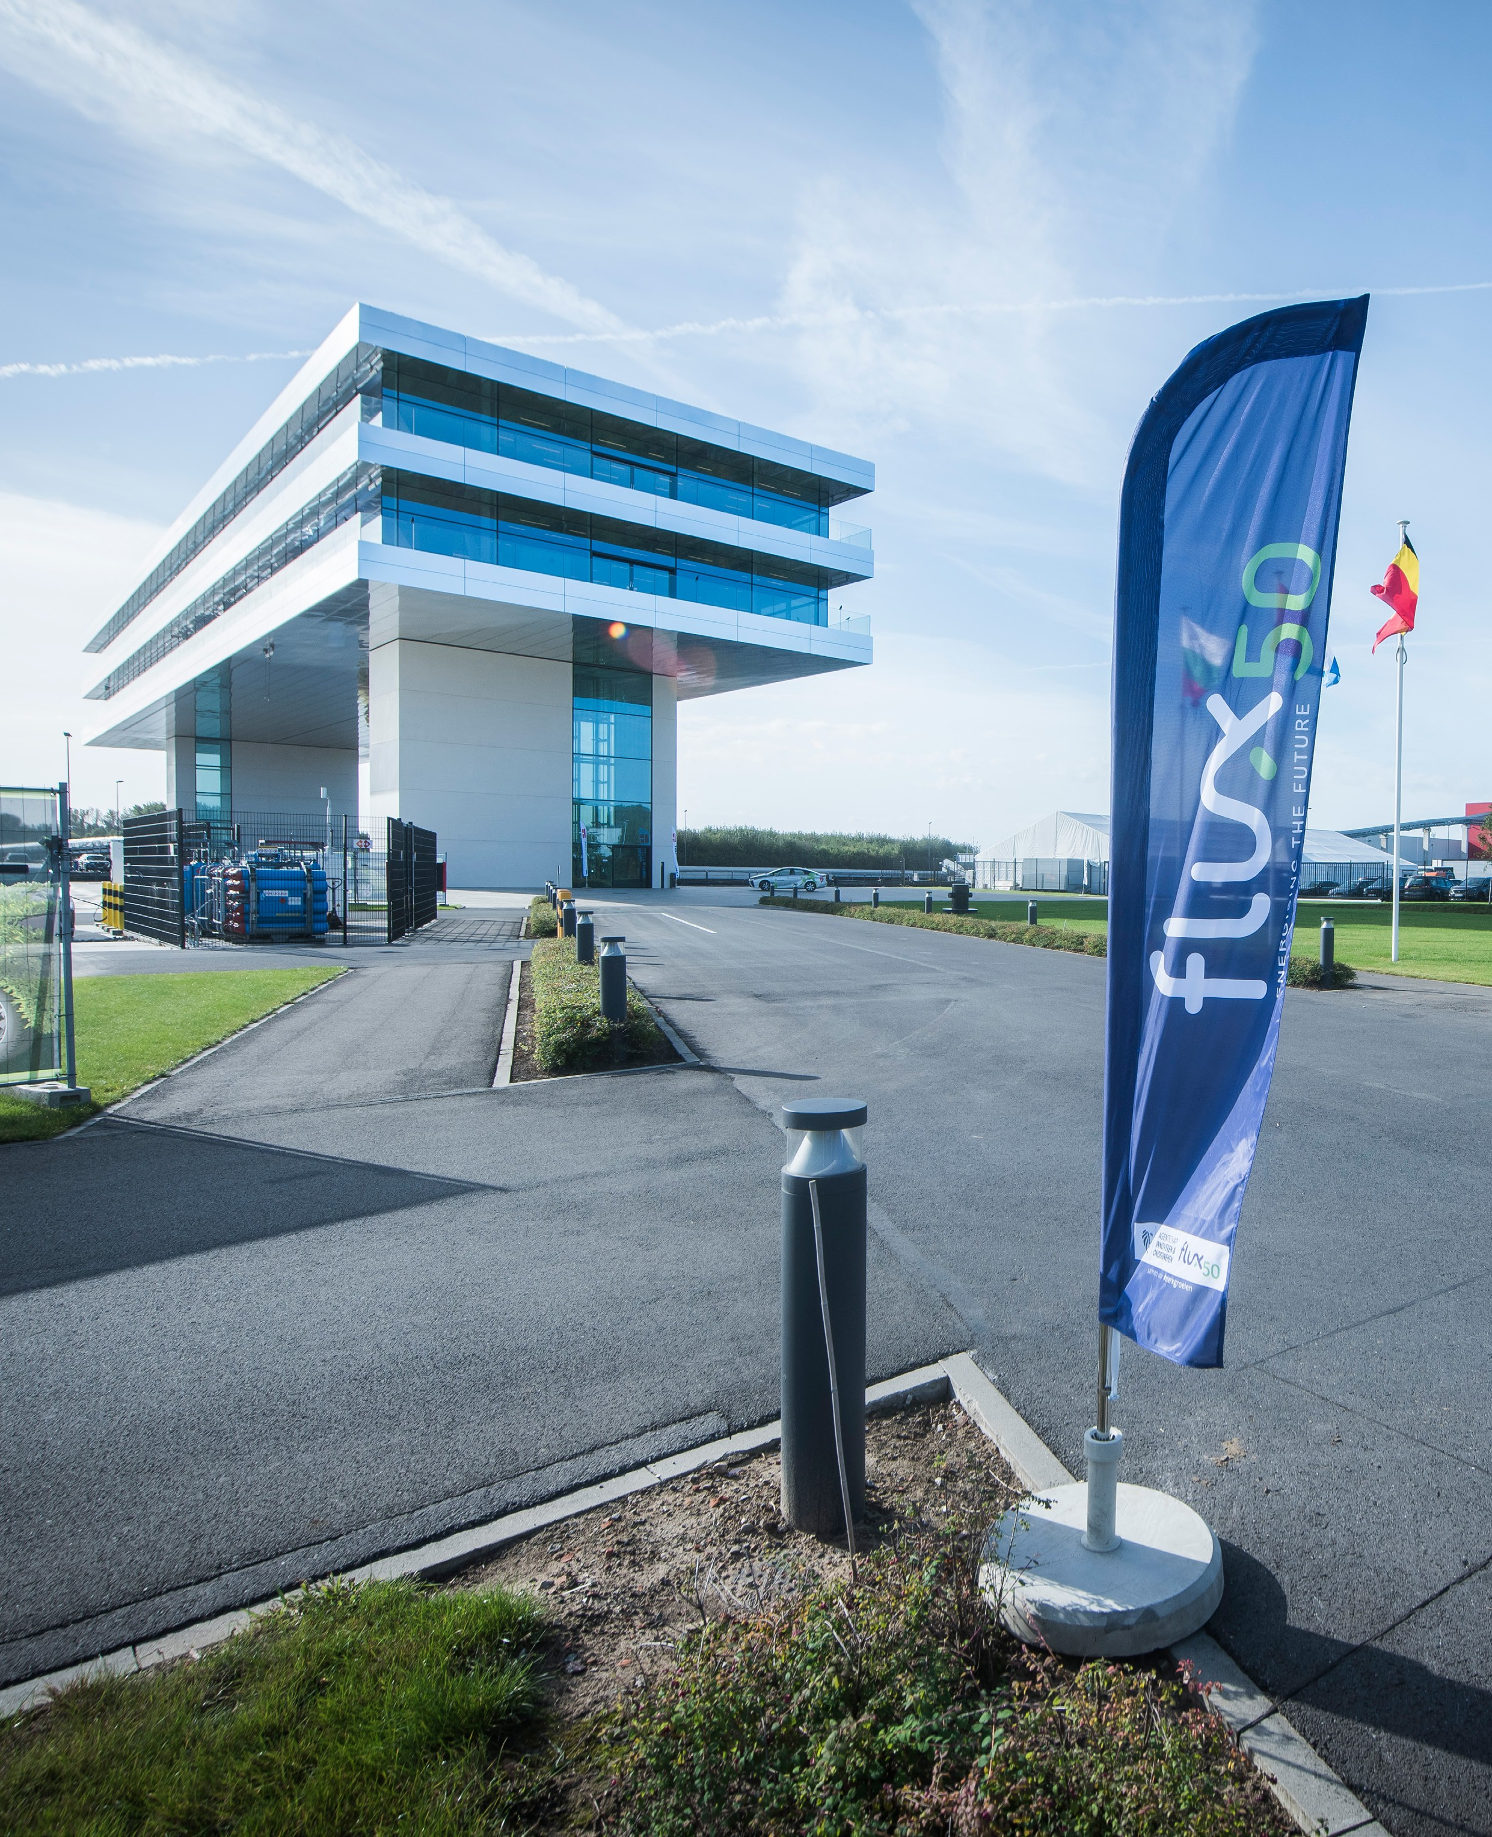
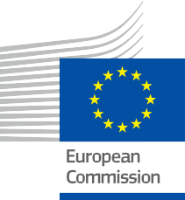

ENERGÍA

Implementación de tecnologías digitales para la gestión energética (Flux50)
Estudio de caso – ES

Copyright

Finalizado en: Diciembre de 2024
Portada de: «Crossroads 2 Sustainable Energy - Flux50», de Arnout Osselaer, con licencia CC BY-SA 2.0
Tipo de letra: EC Square Sans Pro
Atribución: «Implementación de tecnologías digitales para la gestión energética (Flux50)
- Estudio de caso» se creó como parte del proyecto Every1 y está protegido por una licencia CC BY-SA 4.0, salvo que se indique lo contrario.

Descargo de responsabilidad

Descargo de responsabilidad: | Este proyecto ha recibido financiación del Programa Horizonte de Investigación e Innovación de la Unión Europea (2021-2027) en virtud del Acuerdo de subvención n.º 101075596. La responsabilidad exclusiva del contenido de este curso recae en el proyecto EVERY1 y no refleja necesariamente la opinión de la Unión Europea.
Descargo de responsabilidad sobre las imágenes: | La UE no posee los derechos de autor de las imágenes utilizadas en esta publicación. La licencia y el permiso de uso de las imágenes se proporcionan debajo de cada imagen.
Descargo de responsabilidad sobre la adaptación: | Algunas secciones de este material didáctico se han extraído de los recursos enumerados en la sección «Agradecimientos», lo que ofrece una perspectiva centrada en el tema. Estas adaptaciones han sido realizadas y publicadas por el proyecto EVERY1 (el «Adaptador») y están sujetas a la licencia CC BY-SA 4.0, a menos que se indique lo contrario. El Proyecto EVERY1 es el único responsable de estas obras derivadas, y las adaptaciones no están respaldadas por los creadores de los recursos originales. Traducido con DeepL y revisado con IA para detectar errores. Si has encontrado errores y quieres ayudarnos a mejorar la traducción, no dudes en enviarnos un mensaje a every1translations@think-e.be.
Declaración de reutilización: | Puede modificar este material para adaptarlo mejor a sus necesidades específicas y al contexto local. Esto podría implicar incorporar información sobre iniciativas locales, traducir el contenido a otros idiomas o centrarse en los aspectos que sean más relevantes para su público.

Índice

Copyright 2
Descargo de responsabilidad 2
Acerca de EVERY1 4
Introducción 5
I. Conocimientos técnicos 7
II. Claridad financiera 7
III. Participación de la comunidad 8
Ι. La zona de innovadores de las plataformas de nube energética 16
ΙΙ. Fortalezas actuales de Flandes 16
ΙΙΙ. Enfoque de la zona innovadora 16
Ι. Abordar el panorama energético en evolución: 18
ΙΙ. Configurar las políticas y los modelos de mercado del futuro: 19
Glosario 21
Agradecimientos 22
Fuentes adicionales 23



Acerca de EVERY1



El proyecto Every1 se fija el objetivo de ofrecer un concepto impactante que incluya todos los elementos necesarios para permitir una participación efectiva de todas las partes interesadas europeas en el mercado digital de la energía. El proyecto comienza con un profundo conocimiento, basado en datos, de las partes interesadas y los ecosistemas para identificar quiénes son, qué saben, cómo utilizan la información y dónde la buscan. Del mismo modo, se evaluarán y validarán las soluciones existentes y emergentes, y los casos de uso servirán para comprender lo que las partes interesadas necesitan saber para asumir un papel acorde con su potencial. Esta brecha se utiliza para desarrollar vías de aprendizaje que conduzcan a la identificación del material necesario para el desarrollo de capacidades. Paralelamente, Every1 trabaja en la creación de un mercado mediante el intercambio de buenas prácticas con los responsables políticos y los reguladores energéticos, facilitando el debate sobre las barreras y desarrollando material de comunicación conjunto para sus homólogos.
¿Quieres profundizar en la transición energética digital? Escanea el código QR que aparece a continuación o visita el sitio web del proyecto EVERY1 en https://every1.energy/ para obtener recursos, estudios de casos e información sobre cómo puedes contribuir a dar forma a un futuro con energía limpia.



Introducción

La transición energética digital (véase el glosario) está revolucionando la forma en que producimos, distribuimos y consumimos energía. Flux50, un clúster líder en energía inteligente en Flandes, está a la vanguardia de esta transformación, conectando a empresas, gobiernos e instituciones de conocimiento para desarrollar e implementar soluciones digitales innovadoras. Este estudio de caso profundiza en cómo Flux50 fomenta la colaboración y el intercambio de conocimientos dentro de su ecosistema para abordar los retos clave relacionados con la gestión digital de la energía (véase el glosario), facilitando un futuro energético más eficiente, sostenible e inclusivo.
En el contexto de un panorama energético en rápida evolución, Flux50 desempeña un papel crucial a la hora de orientar y apoyar a las distintas partes interesadas para que puedan lidiar con las complejidades de la gestión digital de la energía. El compromiso de la organización
con la innovación, la colaboración y el intercambio de conocimientos le ha permitido establecer un ecosistema próspero en el que empresas, gobiernos e instituciones de investigación trabajan juntos para crear e implementar soluciones de vanguardia para un futuro energético más sostenible.
Este estudio de caso explorará las diversas facetas del trabajo de Flux50, examinando cómo la organización fomenta una comunidad energética con conocimientos digitales (véase el glosario), promueve la claridad financiera en las inversiones energéticas y fomenta la participación activa de la comunidad en iniciativas de gestión energética. Además, el estudio de caso mostrará el impacto real de los esfuerzos de Flux50, destacando los proyectos e iniciativas exitosos que han contribuido a un ahorro energético cuantificable, a una mayor estabilidad de la red y a la integración de fuentes de energía renovables.
Al examinar el enfoque multifacético de Flux50 para la gestión digital de la energía, este estudio de caso tiene como objetivo proporcionar información valiosa a otras organizaciones y comunidades que buscan navegar por las complejidades de la transición energética y crear un futuro energético más sostenible y resiliente.
Este estudio de caso está diseñado para una amplia gama de personas y organizaciones interesadas en aprender sobre la implementación de tecnologías digitales para la gestión energética. Tanto si es usted un profesional del sector energético, un líder comunitario, un responsable político o simplemente alguien curioso por saber cómo las tecnologías digitales están transformando los sistemas energéticos, este estudio de caso le proporcionará información valiosa y ejemplos prácticos.

A | Descripción general de la organización

Flux50 es una organización sin ánimo de lucro que impulsa la innovación en el marco de la transición energética en Flandes. Fomenta la colaboración entre los sectores de la energía, las tecnologías de la información y la construcción para reforzar la competitividad de la industria energética inteligente flamenca en la transición hacia sistemas bajos en carbono.
La misión de la organización es permitir que las empresas flamencas aprovechen las oportunidades económicas que surgen de la transición hacia un sistema energético sostenible y limpio.
Los esfuerzos de Flux50 se rigen por tres principios fundamentales:
- Inspirar: motivar y animar a las partes interesadas a adoptar la innovación y participar activamente en la transición energética.
- Conectar: facilitar las asociaciones y el intercambio de conocimientos entre empresas, gobiernos e instituciones de investigación, creando un ecosistema colaborativo para la innovación.
- Acelerar: impulsar el rápido desarrollo y despliegue de soluciones energéticas inteligentes, acelerando la transición hacia un futuro energético sostenible.
Para apoyar a las empresas flamencas en la introducción de productos y servicios energéticos innovadores y totalmente integrados en el mercado internacional, Flux50 establece y coordina «laboratorios vivientes» (véase el glosario) centrados en los siguientes temas:
- Soluciones energéticas colectivas y flexibilidad: explorar enfoques innovadores para gestionar la energía de forma colectiva y aumentar la flexibilidad (véase el glosario) de los sistemas energéticos.
- Renovación inteligente: desarrollar e implementar tecnologías inteligentes para renovar edificios existentes con el fin de mejorar la eficiencia energética y la sostenibilidad.
- Seguridad del suministro y soluciones de sistema: investigar soluciones para garantizar un suministro energético seguro y fiable, integrando al mismo tiempo fuentes de energía renovables y gestionando la estabilidad de la red.
- Energía térmica: Centrándose en soluciones sostenibles de energía térmica, incluyendo bombas de calor, redes de calor y almacenamiento térmico, para reducir la dependencia de los combustibles fósiles para la calefacción y la refrigeración.
A través de estos laboratorios vivientes y otras iniciativas, Flux50 ayuda a las empresas flamencas a lograr avances en la industria de la eficiencia energética, las comunidades sostenibles y los hogares inteligentes. Los esfuerzos de la organización contribuyen a que Flandes sea líder en la transición global hacia un futuro energético más sostenible y resiliente.

B | Reducir la brecha de conocimientos en energía digital

Flux50 aborda directamente varias brechas de conocimiento críticas en el ámbito de la gestión de la energía digital:

Conocimientos técnicos
Muchas comunidades no están familiarizadas con la amplia gama de herramientas y plataformas digitales disponibles para la gestión energética, como los contadores inteligentes (véase el glosario), el software de monitorización energética y las aplicaciones de respuesta a la demanda (véase el glosario). Esta falta de conocimiento puede deberse al rápido ritmo de los avances tecnológicos en el sector energético, que hace que las personas y las comunidades se sientan abrumadas y no sepan por dónde empezar.
Flux50 cubre esta necesidad ofreciendo soluciones e iniciativas fáciles de usar y accesibles, como la plataforma Maakjemeterslim.be (ver glosario), que enseña a los consumidores sobre los sistemas de gestión de energía con un lenguaje claro y sin jerga.
Además de la plataforma Maakjemeterslim.be, Flux50 emplea diversas estrategias para mejorar los conocimientos técnicos:
- Talleres y sesiones de formación: Flux50 organiza talleres y sesiones de formación para diversas partes interesadas, incluidos miembros de la comunidad, empresas y profesionales del sector energético, con el fin de informarles sobre las herramientas y tecnologías digitales de gestión energética.
- Recursos y publicaciones en línea: Flux50 desarrolla y difunde recursos en línea, como guías, artículos e infografías, para proporcionar información accesible sobre conceptos y mejores prácticas de gestión energética.
- Colaboración con instituciones educativas: Flux50 se asocia con instituciones educativas para desarrollar e impartir programas de formación que doten a los estudiantes y profesionales de las habilidades y los conocimientos necesarios para desenvolverse en el panorama energético digital.

Claridad financiera
La incertidumbre sobre las implicaciones financieras de invertir en soluciones energéticas digitales es una barrera común para su adopción. Muchas personas y organizaciones tienen dificultades para evaluar el retorno de la inversión en tecnologías como los contadores inteligentes y los sistemas de gestión energética.
Flux50 aborda esta cuestión proporcionando análisis transparentes de costes y beneficios, mostrando el ahorro potencial y demostrando el valor a largo plazo de la gestión energética digital a través de casos prácticos reales y ejemplos de éxito.
Para mejorar aún más la claridad financiera, Flux50:
- Desarrolla modelos y herramientas financieras: Flux50 crea modelos y herramientas financieras que ayudan a las partes interesadas a evaluar los costes y beneficios de la implementación de soluciones energéticas digitales.

- Ofrece orientación sobre opciones de financiación: Flux50 ofrece orientación sobre diversas opciones de financiación disponibles para proyectos de eficiencia energética, incluyendo subvenciones, préstamos y mecanismos de financiación innovadores.
- Realiza investigaciones sobre el impacto económico de la gestión energética digital: Flux50 lleva a cabo investigaciones para cuantificar los beneficios económicos de adoptar soluciones energéticas digitales, como la reducción de los costes energéticos, el aumento de la productividad y la creación de empleo.

Participación de la comunidad
Involucrar de manera efectiva a los miembros de la comunidad en iniciativas de gestión energética puede ser un reto. Fomentar la adopción generalizada de prácticas energéticas sostenibles requiere generar confianza, promover la colaboración y abordar las diversas necesidades y preocupaciones de los miembros de la comunidad.
Flux50 aprovecha las plataformas digitales y las herramientas de comunicación para fomentar la participación, crear conciencia y empoderar a las personas para que tomen decisiones informadas en materia de energía. Esto se evidencia en su trabajo con Syntra (véase el glosario) para desarrollar el programa de formación de instaladores de sistemas de gestión energética (EMS) (véase el glosario) y en su colaboración con el colectivo CoDE (véase el glosario), que reúne a las partes interesadas para compartir conocimientos y buenas prácticas.
Para reforzar aún más la participación de la comunidad, Flux50:
- Organiza eventos y talleres comunitarios: Flux50 organiza eventos y talleres para reunir a los miembros de la comunidad, facilitar el diálogo y promover la alfabetización energética.
- Crea plataformas en línea para compartir conocimientos: Flux50 desarrolla plataformas y foros en línea donde los miembros de la comunidad pueden conectarse, compartir información y aprender de las experiencias de los demás.
- Apoya el desarrollo de comunidades energéticas: Flux50 proporciona orientación y recursos para apoyar la creación de comunidades energéticas, en las que los residentes y las empresas pueden participar colectivamente en proyectos de energía renovable e iniciativas de eficiencia energética.

C | Impulsando el impacto: cómo Flux50 involucra a diversas partes interesadas

El impacto de Flux50 en la cadena de valor energética flamenca se deriva de su papel único como facilitador y colaborador. La organización reúne activamente a una amplia gama de actores, entre los que se incluyen empresas flamencas, instituciones de investigación, responsables políticos y la comunidad en general, con el fin de crear un ecosistema colaborativo que acelere la transición energética. Funciona como un centro neurálgico en este modelo de innovación de «cuádruple hélice», en el que las empresas, las instituciones académicas, los gobiernos y la comunidad trabajan juntos para abordar los complejos retos de la transición energética.
Flux50 colabora con una amplia gama de partes interesadas en la cadena de valor energética flamenca. Al fomentar la colaboración y el intercambio de conocimientos entre estas partes interesadas, Flux50 impulsa la innovación y acelera la adopción de soluciones digitales de gestión energética. Las principales partes interesadas en el ecosistema Flux50 incluyen:
- Empresas energéticas: buscan soluciones innovadoras para optimizar la gestión de la red, integrar fuentes de energía renovables y ofrecer servicios de valor añadido a los clientes. Por ejemplo, una empresa energética podría asociarse con Flux50 para implementar un programa de respuesta a la demanda que incentive a los clientes a cambiar su consumo de energía durante las horas punta, mejorando así la estabilidad de la red.
- Municipios: Su objetivo es reducir el consumo de energía en los edificios públicos, promover la eficiencia energética en la comunidad y cumplir los objetivos de sostenibilidad. Un municipio podría colaborar con Flux50 para desarrollar una iniciativa de ciudad inteligente que utilice sensores y análisis de datos para optimizar el uso de la energía en los sistemas de alumbrado público, calefacción y refrigeración.

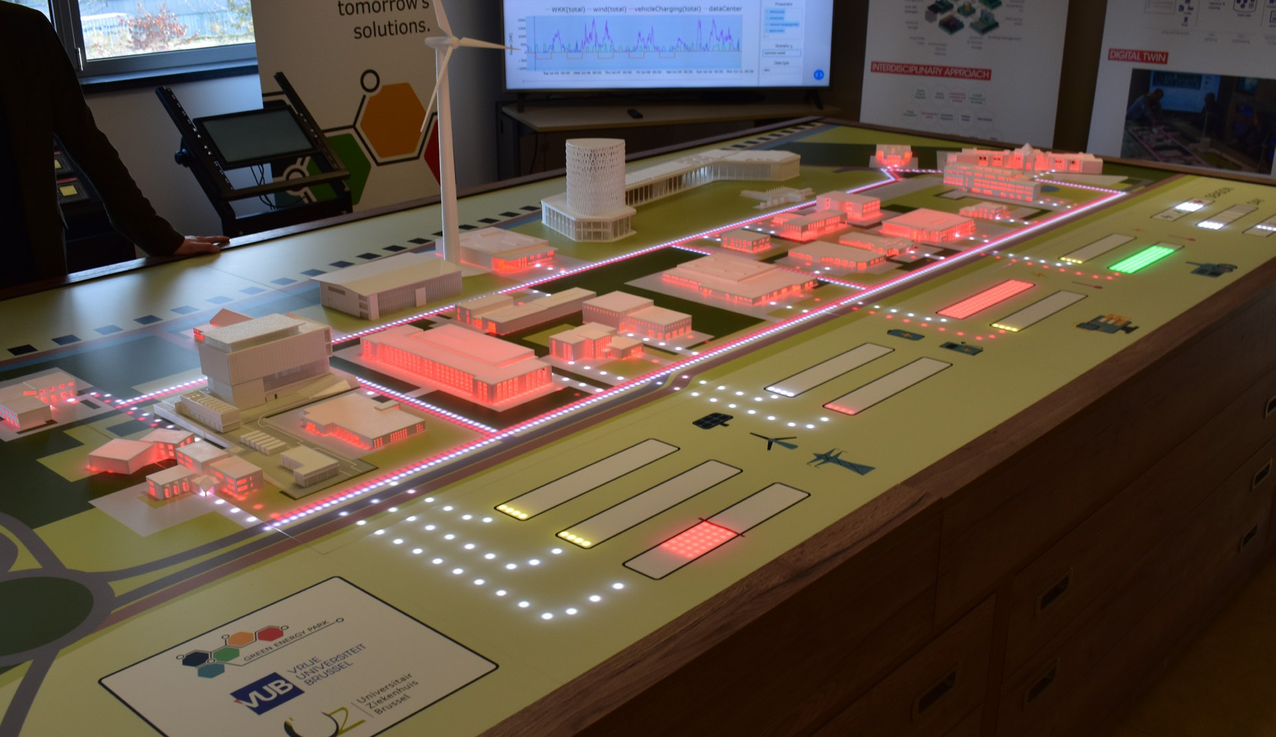
FIGURA 1: «GREEN ENERGY PARK - MODEL» DE ARNOUT OSSELAER CON LICENCIA CC BY 2.0

- Propietarios de edificios: Flux50 apoya indirectamente a los propietarios de edificios proporcionando recursos y herramientas a sus miembros profesionales (por ejemplo, consultores energéticos, proveedores de tecnología) que asesoran y ayudan directamente a los propietarios de edificios a mejorar el rendimiento energético y a aplicar medidas de ahorro energético, como la iluminación inteligente y los controles de climatización.
- Consultores energéticos: Asesoran a los clientes sobre medidas de ahorro energético y buscan herramientas digitales innovadoras para mejorar sus servicios. Un consultor energético puede aprovechar la plataforma y la experiencia de Flux50 para ofrecer a los clientes recomendaciones personalizadas para mejorar la eficiencia energética e integrar las energías renovables.
- Profesionales del sector energético: este grupo abarca una amplia gama de personas que trabajan en el sector energético, entre las que se incluyen ingenieros, técnicos, investigadores y responsables políticos. Flux50 ofrece programas de formación, talleres y oportunidades para establecer contactos con el fin de dotar a los profesionales del sector energético de los conocimientos y habilidades necesarios para afrontar la transición energética digital e implementar de forma eficaz soluciones de gestión energética. Estos programas abarcan temas como las tecnologías de redes inteligentes (véase el glosario), la integración de las energías renovables, el almacenamiento de energía y el análisis de datos. Al fomentar el desarrollo de una mano de obra cualificada, Flux50 contribuye a garantizar que el sector energético pueda adoptar y aplicar eficazmente las nuevas tecnologías, acelerando la transición hacia un futuro energético más sostenible.
- Miembros de la comunidad: interesados en comprender su consumo energético, reducir su huella de carbono y participar activamente en la transición energética. Las personas pueden utilizar los recursos y herramientas de Flux50 para aprender prácticas de ahorro energético, conectar con otros miembros de su comunidad y participar en iniciativas como cooperativas energéticas o programas de respuesta a la demanda.

D | Profundizando en el análisis:
Metodologías de procesos clave

El éxito de Flux50 en impulsar la transición energética digital se basa en su enfoque estructurado de procesos clave como la participación de la comunidad, el desarrollo de hojas de ruta y las estrategias de digitalización. Entendemos que un conocimiento más profundo de estas metodologías es crucial para otras organizaciones que buscan replicar o adaptar iniciativas similares.

Participación de la comunidad: más allá de la comunicación

Aunque Flux50 utiliza diversos canales de comunicación para llegar a las partes interesadas, nuestra estrategia de participación va más allá de la mera difusión de información. En iniciativas como el proyecto COOCK CEMS, la participación de la comunidad implica un enfoque multifacético:
- Talleres específicos y sesiones de diálogo: en lugar de talleres genéricos, Flux50 organiza sesiones específicas adaptadas a grupos de partes interesadas concretos, como pymes o comunidades residenciales. Estas sesiones incorporan elementos interactivos, foros abiertos y secciones de preguntas y respuestas para abordar directamente las preocupaciones y recabar opiniones, fomentando así un sentido de copropiedad.
- Proyectos piloto y laboratorios vivientes: La participación real en «laboratorios vivientes» y proyectos piloto, como RE/SOURCED en Transfo, permite a los miembros de la comunidad y a las empresas experimentar directamente y proporcionar comentarios sobre las nuevas tecnologías y soluciones. Este enfoque práctico genera confianza y demuestra beneficios tangibles.
- Bucles de retroalimentación y desarrollo iterativo: La retroalimentación recopilada en los talleres, los proyectos piloto y las plataformas en línea se integra sistemáticamente en el desarrollo de nuevas soluciones y el perfeccionamiento de las ya existentes. Este proceso iterativo garantiza que las soluciones respondan realmente a las necesidades y retos de los usuarios.

Desarrollo de la hoja de ruta: una visión colaborativa

Las hojas de ruta compartidas de Flux50 para el futuro de la gestión energética digital no se generan únicamente a nivel interno. Son el resultado de una amplia colaboración y del consenso alcanzado en toda la cadena de valor energética. La metodología implica:
- Grupos de trabajo intersectoriales: se crean grupos de trabajo específicos compuestos por representantes de empresas energéticas, empresas de TI, sectores de la construcción, instituciones de investigación y organismos gubernamentales. Estos grupos se reúnen periódicamente para identificar las tendencias emergentes, los avances tecnológicos y los cambios políticos.
- Planificación de escenarios y creación de prototipos futuros: Utilizando metodologías de previsión, Flux50 facilita ejercicios de planificación de escenarios para anticipar el panorama energético futuro e identificar posibles retos y oportunidades. Este enfoque proactivo sirve de base para la dirección estratégica de la hoja de ruta.
- Diálogo sobre políticas y promoción: Las conclusiones extraídas del desarrollo de la hoja de ruta se comparten activamente con los responsables políticos y los reguladores energéticos para promover normativas favorables que permitan el crecimiento de las soluciones energéticas digitales y aborden las barreras existentes en el mercado.

Estrategias de digitalización: del concepto a la implementación

Las estrategias de digitalización de Flux50 tienen como objetivo salvar las brechas de conocimiento y acelerar la adopción de tecnologías digitales para la gestión energética. Los elementos clave de nuestra metodología de implementación incluyen:
- Programas de alfabetización técnica personalizados: Para plataformas como Maakjemeterslim.be, el contenido se desarrolla en un lenguaje claro y sin jerga para garantizar la accesibilidad de los usuarios sin conocimientos técnicos. Los talleres y los recursos en línea están diseñados para desmitificar las herramientas digitales complejas.
- Evaluaciones de viabilidad financiera: Más allá de limitarse a mostrar el ahorro potencial, Flux50 apoya a las partes interesadas con herramientas y orientación para realizar análisis exhaustivos de coste-beneficio. Esto incluye explorar diversas opciones de financiación, desde subvenciones hasta mecanismos innovadores, para hacer más atractivas las inversiones digitales.
- Enfoque en la integración y la interoperabilidad: Los proyectos suelen diseñarse con énfasis en la creación de interfaces abiertas y redes de comunicación inalámbrica robustas para garantizar que las nuevas soluciones digitales puedan integrarse perfectamente con la infraestructura existente y otras aplicaciones. Esto fomenta un ecosistema energético más interconectado y eficiente.

E | Potenciar la acción: cómo Flux50 impulsa la toma de decisiones informadas

Al participar en Flux50 y sus iniciativas, las partes interesadas pueden obtener diversos resultados de aprendizaje:
- Comprensión tecnológica: Adquirir conocimientos sobre las herramientas digitales de gestión energética y sus aplicaciones. Esto incluye comprender cómo se pueden utilizar tecnologías como los contadores inteligentes, los sistemas de gestión energética y el análisis de datos para supervisar, controlar y optimizar el consumo energético.
- Análisis de rentabilidad: Comprender las implicaciones financieras y el posible retorno de la inversión de las soluciones energéticas digitales. Esto implica evaluar los costes iniciales, el ahorro energético potencial, los gastos de mantenimiento y los beneficios financieros a largo plazo.
- Estrategias de participación comunitaria: Aprender a involucrar de manera eficaz a los miembros de la comunidad en iniciativas de gestión energética. Esto abarca estrategias de comunicación, planificación colaborativa y abordar las necesidades y preocupaciones específicas de diversos grupos comunitarios.
- Toma de decisiones basada en datos: utilizar datos de contadores inteligentes y otras fuentes para tomar decisiones informadas sobre la energía. Esto incluye analizar los patrones de consumo energético, identificar áreas de mejora y realizar un seguimiento del progreso hacia los objetivos de eficiencia energética.

F | Canales de comunicación de Flux50

Flux50 utiliza diversos canales de comunicación para interactuar con las partes interesadas e impulsar iniciativas de gestión energética. Su estrategia de comunicación se basa en fomentar la colaboración y acelerar la innovación en la transición energética.
- Eventos y talleres: Flux50 organiza eventos, talleres y sesiones de networking líderes en el sector para reunir a las partes interesadas y fomentar el intercambio de conocimientos. Entre ellos se incluyen conferencias, programas de aceleración y talleres de innovación adaptados a la gestión energética y la sostenibilidad.
- Grupos focales y redes de aprendizaje: Flux50 organiza periódicamente grupos focales, grupos de trabajo y redes de aprendizaje para fomentar el intercambio de experiencias y conocimientos dentro del sector energético. Estos espacios de colaboración permiten a las partes interesadas elaborar estrategias de forma proactiva y dar forma a la dirección futura de la industria.
- Sitio web: El sitio web de Flux50 actúa como centro neurálgico de información sobre los proyectos, eventos e iniciativas actuales del sector energético flamenco. Ofrece valiosos conocimientos sobre las innovaciones en curso y los esfuerzos en materia de gestión energética.
- LinkedIn: Flux50 utiliza activamente LinkedIn para compartir novedades sobre proyectos, innovaciones y logros clave. Interactúa con su comunidad de profesionales de la energía, promoviendo debates sobre la gestión energética y la transición energética en general.
- Boletines informativos: Flux50 envía periódicamente boletines informativos para mantener a su red informada sobre los próximos eventos, las oportunidades de colaboración y las novedades de sus proyectos. Estos boletines ofrecen una visión general actualizada del panorama energético en Flandes.

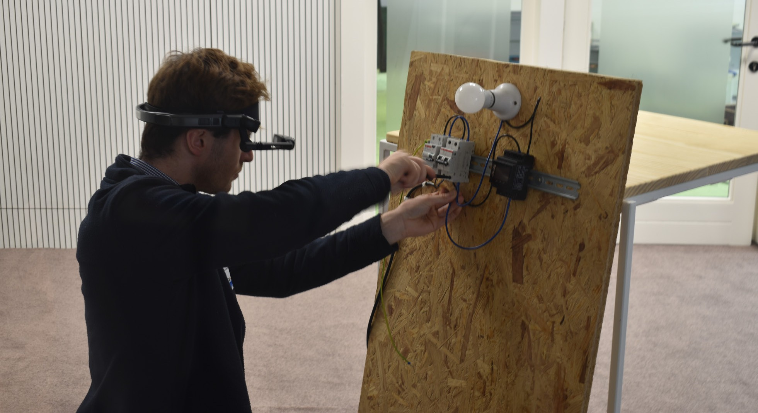
FIGURA 2: «ENERGISEYOURSKILLS2024 - TECHNOLOGY OFFER 2» DE ARNOUT OSSELAER CON LICENCIA CC BY 2.0

G | Impacto real de las soluciones de Flux50

El enfoque de Flux50 para impulsar la transición energética digital ha dado resultados tangibles en diversos ámbitos, lo que demuestra la eficacia de su modelo colaborativo.
- Ahorro energético cuantificable: Las iniciativas de Flux50, como el proyecto COOCK Customer Energy Management Systems (CEMS) y la plataforma Maakjemeterslim.be, contribuyen a un ahorro energético cuantificable para empresas y consumidores. El proyecto COOCK CEMS, por ejemplo, ha ayudado a las partes interesadas a comprender sus patrones de consumo energético e identificar oportunidades de mejora, lo que ha dado lugar a una reducción del desperdicio de energía y a una disminución de los costes.
- Mejora de la estabilidad de la red e integración de las energías renovables: La plataforma Flux50 facilita la integración de las fuentes de energía renovables en el sistema energético. Han liderado proyectos de innovación que aprovechan las herramientas digitales para la optimización e integración de fuentes de energía renovables, como la solar y la eólica. Por ejemplo, el proyecto RE/SOURCED (véase el glosario) de Transfo mostró cómo se pueden utilizar las herramientas digitales para crear una red energética circular e inteligente, integrando la energía solar y eólica en un emplazamiento industrial histórico.
- Mayor participación y concienciación de la comunidad: Flux50 ha logrado involucrar a los miembros de la comunidad a través de proyectos como COOCK CEMS (véase el glosario), el programa de formación Syntra EMS Installer y el colectivo CoDE. Estas iniciativas fomentan la colaboración y el intercambio de conocimientos entre las partes interesadas, promoviendo un sentido de responsabilidad colectiva en la transición energética.
  - Colaboraciones específicas: El proyecto CEMS (véase el glosario), en colaboración con Volta, Eloya, Nelectra y Techlink, tenía como objetivo impulsar la adopción y la implementación de sistemas de gestión energética para clientes en diversos sectores. Estos sistemas permiten a los usuarios gestionar activamente su consumo energético e integrar energías renovables.
  - Iniciativas de formación: El programa de formación EMS Installer, desarrollado en colaboración con Syntra, dota a los profesionales de las habilidades necesarias para instalar y mantener sistemas de gestión energética. Esta iniciativa contribuye a los objetivos de eficiencia energética al aumentar el número de instaladores cualificados.
  - Colectivo CoDE: El colectivo CoDE, una asociación con Biogas-E, ODE Vlaanderen y COGEN Vlaanderen, orienta a las organizaciones y los usuarios para optimizar el uso de los EMS. Esto promueve el intercambio de conocimientos y crea una sólida red de apoyo para la gestión de sistemas energéticos descentralizados.
  - Sitio web Maakjemeterslim.be: El sitio web Maakjemeterslim.be educa a los consumidores sobre los sistemas de gestión energética y les ayuda a comprender las posibilidades de supervisar su consumo y producción de electricidad.
- Creación de nuevos modelos de negocio y fuentes de ingresos: Flux50 ha contribuido a la creación de nuevos modelos de negocio y fuentes de ingresos en el sector energético al facilitar el desarrollo y la implementación de soluciones energéticas innovadoras. Su trabajo con las empresas de servicios energéticos (ESE) (véase el glosario) a través del proyecto Building Service Platform (BSP4ESCO) ha permitido a las ESCO optimizar los servicios energéticos en diferentes tipos de edificios, creando nuevas oportunidades para la eficiencia energética y el ahorro de costes.

- Apoyo a la integración de las energías renovables: La plataforma Flux50 desempeña un papel fundamental en el apoyo a la integración de las fuentes de energía renovables, impulsando proyectos de innovación en Flandes. Un ejemplo destacado es el proyecto RE/SOURCED de Transfo, que aprovecha las herramientas digitales para la optimización e integración de fuentes de energía renovables, como la solar y la eólica, en un emplazamiento industrial histórico. El objetivo de RE/SOURCED era la realización
de una red energética circular e inteligente en Transfo, con un sistema energético autosuficiente gestionado por una cooperativa energética.
- Demostraciones en el mundo real y laboratorios vivientes: Con Green Energy Park (véase el glosario), Flux50 contribuyó a la creación de un laboratorio viviente para probar y desplegar tecnologías renovables como la solar y la eólica, junto con herramientas digitales para la gestión de la energía. El Smart Village Lab del parque demuestra cómo los sistemas de control avanzados y el análisis de datos pueden optimizar la producción y el consumo de energía, mejorando la adopción de energías renovables en entornos de ciudades inteligentes.
Estos proyectos ilustran cómo las herramientas digitales y los sistemas de gestión energética basados en datos facilitan la integración de las energías renovables, aceleran la transición hacia ellas y garantizan que las plataformas digitales sean escalables y adaptables a diversos entornos energéticos.

Ι. La zona de innovadores de las plataformas de nube energética
Una de las áreas clave en las que se centra Flux50 es el desarrollo de plataformas energéticas en la nube. Esta «zona innovadora» tiene como objetivo abordar el reto crucial de proporcionar y compartir datos energéticos de forma uniforme, transparente y segura.

ΙΙ. Fortalezas actuales de Flandes
Flandes posee una sólida experiencia en TIC en tecnología de Internet, seguridad de datos y enfoques interdisciplinarios, lo que la hace muy adecuada para desarrollar plataformas de energía en la nube. La región también cuenta con una dinámica cultura de start-ups digitales y una infraestructura de laboratorios vivientes ya existente.

ΙΙΙ. Enfoque de la zona innovadora
La zona de innovación de las plataformas de nube energética se centra en el desarrollo y la implementación de tecnologías clave:
- Creación de una nube energética con interfaces abiertas: esto estimulará la creación de nuevas aplicaciones y servicios inteligentes que puedan utilizar datos energéticos.
- Mejorar las redes de comunicación inalámbrica: esto implica mejorar la solidez, la escalabilidad y la autoconfigurabilidad de las redes inalámbricas para conectar edificios, plantas industriales y activos de la red de forma fiable.
- Hacer que los sistemas y aparatos de los edificios sean inteligentes y autoaprendiz: esto implica añadir sensores baratos y capacidades de aprendizaje automático a los sistemas y aparatos de los edificios.
- Garantizar la fiabilidad y la seguridad del sistema energético: esto implica añadir capacidades a la nube energética para garantizar la ciberseguridad y proteger los datos sensibles en materia de privacidad.
Centrándose en estas áreas, Flux50 pretende crear una plataforma de nube energética robusta y segura que pueda apoyar el desarrollo y la implementación de soluciones energéticas innovadoras, contribuyendo a un futuro energético más sostenible y eficiente para Flandes.

H | Retos

Uno de los principales retos a los que se enfrenta Flux50 es la urgente necesidad de contar con mano de obra cualificada para dar soporte al sector energético, en rápida evolución. A medida que la industria avanza hacia tecnologías más avanzadas, como contadores inteligentes, bombas de calor, vehículos eléctricos (VE) y sofisticados sistemas TIC, crece la demanda de personal cualificado capaz de diseñar, instalar, mantener y gestionar estos sistemas. Esta falta de cualificación supone un obstáculo importante para la implementación y la ampliación de soluciones energéticas innovadoras.
Para hacer frente a este reto, Flux50 ha adoptado un enfoque proactivo mediante la creación de redes de aprendizaje, grupos de discusión e iniciativas de formación. Estas iniciativas tienen por objeto fomentar la colaboración y el intercambio de conocimientos entre los profesionales del sector, las instituciones educativas y los organismos gubernamentales.
Un ejemplo destacado del compromiso de Flux50 con el desarrollo de la mano de obra es el proyecto AMV Energy Learning Community . Este proyecto europeo Interreg (véase el glosario) tiene como objetivo establecer una colaboración entre empresas y organizaciones flamencas y neerlandesas para desarrollar una serie de herramientas y recursos que apoyen la formación y la educación de los profesionales del sector del almacenamiento de energía. Al facilitar el desarrollo de una mano de obra cualificada, Flux50 contribuye a garantizar que el sector energético pueda adoptar y aplicar eficazmente las nuevas tecnologías, acelerando la transición hacia un futuro energético más sostenible.

I | Pasos futuros

La visión a largo plazo de Flux50 para la gestión digital de la energía implica seguir colaborando con sus miembros para seguir potenciando el papel de la digitalización en la resolución de los retos asociados a la transición energética. Esto incluye:
- Desarrollo de hojas de ruta compartidas: mediante la colaboración con las partes interesadas de toda la cadena de valor de la energía, Flux50 pretende crear una visión y una hoja de ruta compartidas para el futuro de la gestión digital de la energía. Esto contribuirá a garantizar que todas las partes interesadas coordinen sus esfuerzos para impulsar la innovación y el progreso en el sector.
- Maduración de las tecnologías, desde la investigación básica hasta su introducción en el mercado: Flux50 se compromete a apoyar el desarrollo y la implantación de nuevas tecnologías que puedan mejorar la eficiencia energética y acelerar la transición hacia fuentes de energía renovables. Esto incluye facilitar los esfuerzos de investigación y desarrollo y apoyar la comercialización y la ampliación de tecnologías prometedoras.
- Proporcionar material sobre mejora de las competencias y reciclaje profesional: Flux50 reconoce la importancia del aprendizaje y el desarrollo continuos en el sector energético, en rápida evolución. Se dedica a proporcionar recursos y materiales de formación para ayudar a los profesionales a mantenerse al día de los últimos avances en la gestión digital de la energía y adquirir las habilidades necesarias para tener éxito en un panorama cambiante.
Además de estas iniciativas, Flux50 también está investigando activamente formas de mitigar el «efecto Mateo» (véase el glosario) en la gestión energética digital. Este efecto se refiere a la tendencia de aquellos que cuentan con mayores recursos a beneficiarse más de las nuevas tecnologías y avances, lo que puede agravar las desigualdades existentes. Flux50 está explorando cómo se pueden utilizar la inteligencia artificial y otras tecnologías emergentes para garantizar una transición energética más equitativa, en la que todos tengan la oportunidad de beneficiarse de los avances en la gestión energética digital.

Ι. Abordar el panorama energético en evolución:
Flux50 reconoce que la gestión digital de la energía aún se encuentra en una fase inicial, tanto en entornos de red como en contextos residenciales. La disponibilidad de datos sigue siendo limitada y la creciente complejidad de los sistemas energéticos exige a los operadores un mayor conocimiento de la situación. Para hacer frente a estos retos, Flux50 participa activamente en:
- La búsqueda de nuevos conceptos sobre digitalización: esto incluye centrarse en los sistemas de gestión energética, el suministro de flexibilidad y otros enfoques innovadores para optimizar el uso de la energía y la estabilidad de la red.
- Promover la digitalización del uso de la energía: esto es fundamental para permitir un uso eficaz de las tarifas dinámicas y optimizar el autoconsumo, que son esenciales para los mercados eléctricos del futuro.
- Abordar la brecha digital: Flux50 reconoce el riesgo de un «efecto Mateo», por el que aquellos con menos recursos pueden quedarse atrás en la transición energética digital. Están investigando activamente formas de mitigar este efecto, especialmente en el contexto de la vivienda social, para garantizar un futuro energético más equitativo e inclusivo.

ΙΙ. Configurar las políticas y los modelos de mercado del futuro:
Flux50 cree que es necesario poner mayor énfasis en la formulación de políticas para adaptar los modelos de mercado al cambiante panorama energético. Los modelos actuales a menudo no valoran plenamente los nuevos conceptos basados en técnicas de digitalización, lo que hace que los casos de negocio sean menos atractivos. Al promover políticas que apoyen la digitalización y las soluciones energéticas innovadoras, Flux50 pretende crear un entorno más favorable para la adopción y la implementación de estas tecnologías.

Los planes futuros de Flux50, tal y como se describen en su plan de acción, incluyen:

- Activación de políticas: Participar activamente en la formulación de políticas energéticas mediante la organización de sesiones informativas sobre planificación urbana.
- Reevaluar el caso de negocio: reevaluar el caso de negocio de las iniciativas energéticas en 2025, incluyendo el análisis de los beneficios sociales generales.
- Puesta en marcha de proyectos ejemplares: poner en marcha proyectos ejemplares que aprovechen las oportunidades accesibles para diversas partes interesadas, incluidas las pymes, reuniendo a los agentes del mercado y organizando sesiones de emparejamiento.
- Sensibilizar y activar a los participantes: Sensibilizar y activar a los participantes mediante la exportación de conocimientos, la mejora de la tecnología y los procesos de mercado, y la organización de talleres para la implementación práctica de comunidades energéticas y distritos de energía positiva.
- Cubrir las lagunas tecnológicas: Identificar las lagunas tecnológicas, lanzar retos que fomenten la innovación y organizar sesiones informativas sobre soluciones sociológicas.

Objetivos específicos para 2025:
- Establecer 10 comunidades energéticas y 5 distritos de energía positiva para 2025.

Puntos de interés en Flandes:
  - Diferentes estilos arquitectónicos
  - Escasez de mano de obra
  - Falta de fondos
  - Enfoque por fases
  - Propiedad distribuida
  - Obstáculos para la renovación

Objetivos para 2025:
  - Desarrollo de nuevos modelos de renovación
  - Creación de laboratorios vivientes
  - Políticas de apoyo

J | Observaciones finales

Flux50 es un testimonio del poder transformador de la innovación colaborativa en el sector energético.
Al fomentar las asociaciones entre empresas energéticas, municipios, propietarios de edificios, consultores energéticos y miembros de la comunidad, Flux50 ha creado un ecosistema próspero para el desarrollo y la implementación de soluciones digitales de gestión energética. Su labor para abordar las principales lagunas de conocimiento, promover la participación de la comunidad e impulsar la integración de las fuentes de energía renovables ha tenido un impacto tangible en el panorama energético flamenco.
El enfoque colaborativo de Flux50, centrado en involucrar a los profesionales interesados en el ecosistema energético, ha creado un efecto dominó que beneficia indirectamente a las comunidades y a las personas a través de un mayor conocimiento, el acceso a soluciones innovadoras y una mayor participación en la transición energética digital.
El compromiso con el desarrollo de la fuerza laboral garantiza que el sector energético cuente con el personal cualificado necesario para navegar por las complejidades de la transición energética digital. Su enfoque en plataformas y herramientas fáciles de usar ha empoderado a las personas y las comunidades para que tomen el control de su consumo energético y contribuyan a un futuro más sostenible.
A medida que Flux50 continúa evolucionando y adaptándose al panorama energético en constante cambio, su enfoque en la innovación colaborativa y la participación de la comunidad será crucial para impulsar un mayor progreso hacia un futuro energético más eficiente, sostenible e inclusivo.

Glosario

COOCK
Iniciativa del Gobierno flamenco que apoya proyectos colaborativos de investigación y desarrollo entre empresas, universidades e instituciones de investigación.

CEMS
Sistemas de gestión energética para clientes.

Colectivo CoDE
Una colaboración entre Flux50, Biogas-E, ODE Vlaanderen y COGEN Vlaanderen para orientar a las organizaciones y los usuarios en la optimización del uso de los sistemas de gestión energética (EMS).

Respuesta a la demanda
Un programa que incentiva a los consumidores a ajustar su consumo energético durante los periodos de máxima demanda para ayudar a equilibrar la red eléctrica.

Gestión digital de la energía
El uso de tecnologías digitales y análisis de datos para supervisar, controlar y optimizar el consumo energético.

Transición energética digital
El cambio hacia un sistema energético más descentralizado, descarbonizado y digitalizado.

EMS
Sistemas de gestión energética.

ESCO
Empresas de servicios energéticos.

Flux50
Organización sin ánimo de lucro que impulsa la innovación en el sector energético flamenco para acelerar la transición energética.

Green Energy Park
Un laboratorio viviente para probar y desplegar tecnologías renovables y herramientas digitales de gestión energética.

Interreg
Un programa de la Unión Europea que financia proyectos de cooperación transfronteriza.

Maakjemeterslim.be
Un sitio web desarrollado por Flux50 para educar a los consumidores sobre los sistemas de gestión energética y los contadores inteligentes.

Efecto Mateo
La tendencia de aquellos con mayores recursos a beneficiarse más de las nuevas tecnologías y avances.

RE/SOURCED
Un proyecto de Transfo que aprovecha las herramientas digitales para crear una red energética circular e inteligente, integrando la energía solar y eólica.

Red inteligente
Una red eléctrica que utiliza tecnologías digitales para mejorar la eficiencia, la fiabilidad y la sostenibilidad.

Syntra
Organización flamenca que ofrece formación profesional y educación.

VLAIO
Flanders Innovation & Entrepreneurship, una agencia gubernamental flamenca que apoya la innovación y el espíritu empresarial.

Comunidad energética
Un grupo de consumidores de energía que gestionan colectivamente su producción, consumo y reparto de energía, a menudo utilizando fuentes de energía renovables.

Flexibilidad
La capacidad de un sistema energético o consumidor para ajustar el consumo o la producción de energía en respuesta a señales externas, como cambios en los precios o condiciones de la red.

Laboratorio viviente
Un entorno real en el que se pueden probar y validar nuevas tecnologías, servicios y soluciones en colaboración con los usuarios y las partes interesadas.

Contador inteligente
Dispositivo electrónico que registra el consumo de energía a intervalos y comunica la información a la empresa de servicios públicos para su supervisión y facturación.

Distrito de energía positiva (PED)
Área urbana que produce más energía renovable de la que consume, lo que contribuye a un balance energético positivo.

Gemelo digital
Réplica virtual de un activo físico, proceso o sistema que utiliza datos en tiempo real para permitir su supervisión, análisis y optimización.

Agradecimientos

La información presentada en este estudio de caso proviene del sitio web Flux50 (https://flux50.com/), con la colaboración de sus partes interesadas y representantes.
En concreto, agradecemos las contribuciones de:
- Nombre de la persona de contacto en Flux50: Matilde Defraeije
- Organizaciones miembros de Flux50: https://flux50.com/about/members

Fuentes adicionales

Plataforma Maakjemeterslim.be
https://maakjemeterslim.be/

COOCK
https://flux50.com/innovation-support/projects-overview/coock-cems-customer-energy-management-systems

Proyecto RE/SOURCED en Transfo
https://www.uia-initiative.eu/en/news/what-resourced

Colectivo CoDE
https://duurzame-energie.org/

Empresas de servicios energéticos (ESCO)
https://e3p.jrc.ec.europa.eu/node/190
Plataforma de servicios para edificios (BSP4ESCO)
https://flux50.com/innovation-support/projects-overview/building-service-platform-bsp4esco

Proyecto AMV Energy Learning Community
https://www.greenenergypark.be/en/project/amv-elc/

Implementación de tecnologías digitales para la gestión energética (Flux50)

Caso práctico – ES

Agradeceríamos que nos enviara sus comentarios aquí.
Sus opiniones y recomendaciones son muy valiosas para nosotros en relación con este material didáctico.


